**Bài 8: Mạng máy tính trong cuộc sống hiện đại**

**1. Mạng LAN và Internet**

- Theo phạm vi địa lí, các mạng máy tính có thể chia thành hai loại là mạng cục bộ LAN và mạng diện rộng WAN.

+ Mạng LAN có phạm vi địa lí nhỏ như gia đình, trường học hay công ty. Mạng diện rộng được hình thành bằng cách liên kết các LAN hay các máy tính đơn lẻ.

+ Internet là mạng diện rộng có quy mô toàn cầu. Các cơ quan, … có thể lắp đặt mạng cục bộ, sau đó đăng kí với nhà cung cấp dịch vụ Internet để có thể truy cập Internet.

- Trong mạng máy tính, các thiết bị Switch hay HUB chỉ chuyển tiếp dữ liệu trong một bộ mạng LAN. Nguyên lí hoạt động của Router là khi phát hiện thấy dữ liệu gửi cho thiết bị không có trong LAN thì nó sẽ gửi qua cổng Internet. Người ta dùng Router để kết nối các Lan với nhau.

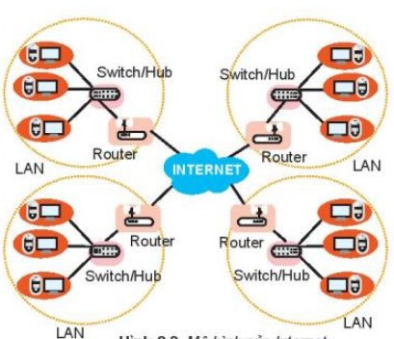

*Hình 1: Mô hình Internet*

**Bảng 1: So sánh mạng cục bộ với Internet**

|  |  |  |
| --- | --- | --- |
|  | Mạng cục bộ | Internet |
| Phạm vi, quy mô | Cơ quan, gia đình | Toàn cầu |
| Cách kết nối | Trực tiếp trong mạng qua thiết bị kết nối như Hub, Switch, Wifi | Kết nối qua Router thông qua các nhà cung cấp dịch vụ kết nối |
| Sở hữu | Có chủ sở hữu | Không có chủ sở hữu |

**2. Vai trò của Internet**

- Internet là một kho tri thức khổng lồ thường xuyên được cập nhật, có thể truy cập bất cứ ở đâu, bất cứ lúc nào.

- Internet đã giúp con người có thể kết nối và giao tiếp với nhau một cách dễ dàng và tiện lợi.

- Internet đã có ảnh hưởng sâu sắc tới mọi lĩnh vực của đời sống xã hội, làm thay đổi cách thức làm việc, học tập và giao tiếp với nhau.

**3. Điện toán đám mây**

**a) Khái niệm về điện toán đám mây**

- Điện toán đám mây là việc phân phối các tài nguyên Công nghệ thông tin theo nhu cầu qua Internet với các chính sách thanh toán theo mức sử dụng. SaaS, PaaS, laaS là các loại hình dịch vụ chủ yếu của điện toán đám mây.

- Ví dụ: Google Docs, Dropbox, …

**b) Các loại dịch vụ đám mây cơ bản**

- Chủ yếu liên quan đến việc cho thuê các tài nguyên phần mềm và phần cứng.

+ **Thuê tài nguyên phần mềm:** Chia phần mềm thành hai nhóm:

*Nhóm các phần mềm ứng dụng* dùng trong các hoạt động nghiệp vụ thông thường.

Việc cho thuê phần mềm ứng dụng được viết tắt là SaaS.

Ví dụ: Phần mềm soạn thảo Google Docs, Zoom, … là phần mềm ứng dụng.

• *Nhóm các phần mềm nền tảng* là công cụ làm ra các sản phẩm khác trong đó có phần mềm ứng dụng.

Việc cho thuê nền tảng được viết tắt là PaaS.

Ví dụ: Các công ty chuyên làm website thuê phần mềm quản trị cơ sở dữ liệu, phần mềm quản lí tin tức.

**+ Thuê tài nguyên phần cứng:**Phần cứng như máy chủ, thiết bị lưu trữ, …. – những cấu thành quan trọng của hạ tầng công nghệ thông tin cũng có thể cho thuê qua mạng.

Việc cho thuê nền tảng được viết tắt là IaaS.

Ví dụ như lưu trữ thông tin trên Internet thông qua Dropbox hay Google Drive.

⇒ SaaS, PaaS và IaaS là các loại dịch vụ chủ yếu của điện toán đám mây.

**c) Lợi ích của dịch vụ đám mây**

Sử dụng dịch vụ đám mây linh hoạt hơn, tin cậy hơn, chi phí nói chung rẻ hơn so với tự mua sắm phần cứng và phần mềm.

**4. Kết nối vạn vật**

- Ý tưởng liên kết thiết bị thông minh là nguồn gốc của kết nối vạn vật. IoT được định nghĩa là việc liên kết các thiết bị thông minh để tự động thu thập, trao đổi và xử lí dữ liệu phục vụ cho các mục đích khác nhau.

- Một số lợi ích của IoT:

+ Có thể thu thập dữ liệu trên diện rộng nhờ mạng máy tính.

+ Có thể hoạt động liên tục, tự động, cung cấp dữ liệu tức thời.

+ Tiết kiệm chi phí do giảm bớt lao động thu thập và xử lí thông tin mang tính thủ công.

- Ví dụ 1. Thu phí không dừng trên các đường cao tốc

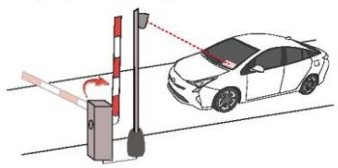

*Hình 2: Thẻ RFID gắn trên kính ô tô giúp tự động thu phí*

Ví dụ 2. Nhà thông minh

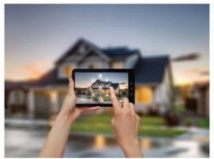

*Hình 3: Nhà thông minh*

**Bài 9: An toàn trên không gian mạng**

**1. Một số nguy cơ trên mạng**

- Mạng là môi trường giao tiếp nhanh chóng, thuận tiện nhưng ẩn chứa nhiều nguy cơ gây mất an toàn thông tin.

- Một số nguy cơ mất an toàn trên mạng:

+ Tin giả và tin phản văn hóa như tình tiết man rợ của một vụ án, …

+ Lừa đảo trên mạng.

Ví dụ: Kẻ xấu lấy ảnh, tin tức trên trang facebook của một người để lập một trang giống hệt rồi kết bạn với bạn của nạn nhân giả mạo vay tiền.

+ Lộ thông tin cá nhân.

Ví dụ: Khi lộ tài khoản ngân hàng tài khoản ngân hàng có thể mất tiền khoản.

+ Bắt nạt trên không gian mạng.

Ví dụ: Mức thấp là xỉ vả, lăng nhục. Mức cao là đe dọa thông tin cá nhân, đưa tin bịa đặt, vu khống, thậm chí tống tiền hoặc ép buộc làm điều xấu.

+ Nghiện mạng.

Ví dụ: Dành quá nhiều thời gian chơi game đến mức gây nghiện, ảnh hưởng nghiêm trọng tới sức khỏe.

- Một số biện pháp phòng bảo vệ người dùng mạng:

+ Chỉ truy cập các trang web tin cậy, cảnh giác với các thông tin giả.

+ Hãy giữ bí mật thông tin cá nhân.

+ Chỉ nên kết bạn với những người quen biết trong mạng xã hội. Khi bị bắt nạt, hãy chia sẻ với người thân hoặc thầy cô.

+ Không nên sử dụng Internet quá nhiều.

**2. Phần mềm độc hại**

- Phần mềm độc hại là phần mềm viết ra với ý đồ xấu, gây ra các tác động không mong muốn.

- Theo cơ chế lây nhiễm có hại loại phần mềm độc hại là virus và worm.

- Còn một loại phần mềm độc hại khác là Trojan chỉ nhằm chiếm đoạt thông tin hay chiếm quyền sử dụng máy tính.

**a) Tìm hiểu về virus, Trojan, worm và cơ chế hoạt động**

**\* Virus:**

- Không là phần mềm hoàn chỉnh, mà chỉ là các đoạn mã độc, phải gắn với một phần mềm mới phát tác và lây lan được.

- Khi chạy một phần mềm đã nhiễm virus, các đoạn mã độc sẽ đưa vào bộ nhớ, chờ khi thi hành một phần mềm khác sẽ chèn vào để hoàn thành một chu kì lây lan.

**\* Worm, sâu máy tính:**

- Là một phần mềm hoàn chỉnh

- Lợi dụng lỗ hổng bảo mật của hệ điều hành hoặc dẫn dụ, lừa người dùng chạy để cài đặt máy tính nạn nhân

**\* Trojan:**

 Là phần mềm nội gián. Tùy hành vi, Trojan có thể mang những tên khác nhau sau:

- Spyware: phần mềm gián điệp có mcụ đích ăn trộm thông tin để chuyển ra ngoài

- Backdoor: tạo một tài khoản bí mật, truy cập ngầm vào máy tính

- Rootkit: chiếm quyền cao nhất của máy, có thể thực hiện mọi hoạt động kể cả xóa các dấu vết. Rootkit cũng có tài khoản truy cập ngầm

**b) Tác hại của phần mềm độc hại**

- Virus hay worm lây lan và gây ra các tác động không mong muốn, Trojan thực hiện các hoạt động nội gián.

- Có thể làm hỏng các phần mềm khác trong máy, xóa dữ liệu hay làm tê liệt hệ thống máy tính.

**c) Phòng chống phần mềm độc hại**

- Thận trọng khi chép các tệp chương trình hay dữ liệu vào máy từ ổ cứng rời, thẻ nhớ hoặc tải về từ mạng.

- Không mở liên kết trong email hay tin nhắn mà không biết rõ có an toàn hay không.

- Không để lộ mật khẩu các tài khoản của mình để tránh bị kẻ xấu chiếm quyền, mạo danh.

- Sử dụng các phần mềm phòng chống các phần mềm độc hại.

**Thực hành:**Dùng phần mềm phòng chống virus Windows Defender

Nhiệm vụ: Thiết lập các lựa chọn và quét virus với Windows Defender

**Hướng dẫn**

Bước 1: Từ nút **Start**và chọn Setting (có thể dùng cách nhanh hơn là gõ chữ “Defender” vào hộp tìm kiếm nằm ở thanh trạng thái), màn hình xuất hiện tượng tự như sau: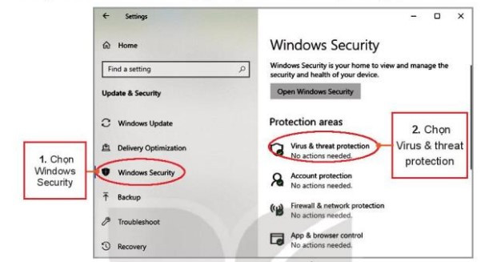

Bước 2: Thực hiện các thao tác như hướng dẫn ở Hình 1 sẽ xuất hiện cửa sổ như Hình 2.

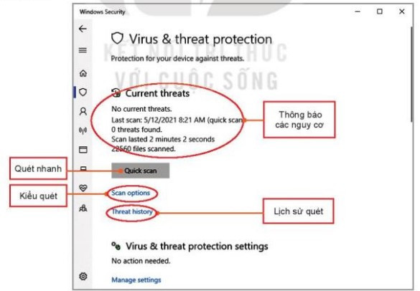

*Hình 2: Chức năng bảo vệ chống virus và các nguy cơ*

Current Threats: Thống kê những nguy cơ tìm thấy trong thời gian gần nhất khi các tệp được quét, kiểm tra.

Quick scan: Nếu nhập vào nút này phần mềm sẽ quét tất cả các tệp chương trình ở các thư mục mà virus thường lây nhiễm.

Bước 3: Quét virus, ta có thể nháy vào nút Quick Scan hoặc vào lựa chọn Scan Options để lựa kiểu quét và quét.

Trong Scan Options, ta có thể lựa chọn các kiểu quét:

- Quét nhanh.

- Quét hết.

- Quét theo yêu cầu.

- Quét ngoại tuyến.

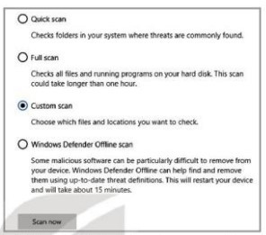

*Hình 3: Các lựa chọn trong scan options*

Sau khi chọn một lựa chọn, nháy nút Scan now và đợi kết quả.

- Nếu muốn quét thư mục thì nháy nút phải chuột xuất hiện bảng tắt, chọn lệnh Scan with Microsoft Defender.

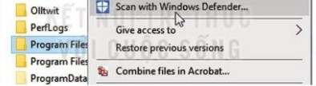

*Hình 4: Truy cập nhanh lệnh quét thư mục*

**Bài 10: Thực hành khai thác tài nguyên trên Internet**

**Nhiệm vụ 1:**Sử dụng phần mềm đa ngữ của Google Translate để học ngoại ngữ.

**Hướng dẫn**

**Bước 1:**Truy cập vào trang web có địa chỉ**https://translate.google.com/?hl=vi**sẽ xuất hiện trang màn hình tương tự như sau:

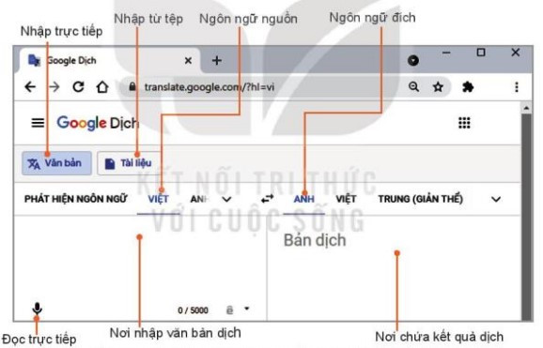

Hình 1: Giao diện dịch đa ngữ của Google Translate

Bên trái là khung của ngôn ngữ nguồn, nơi nhập văn bản cần dịch. Bên phải là khung chứa kết quả dịch của ngôn ngữ đích.

**Bước 2:**Xác định ngôn ngữ nguồn và ngôn ngữ đích.

Ngôn ngữ nguồn là ngôn ngữ đầu vào cần dịch và ngôn ngữ đích là ngôn ngữ đầu ra thể hiện kết quả của việc dịch. Để chọn ngôn ngữ hãy nháy chuột vào biểu tượng Lý thuyết Tin học 10 Bài 10: Thực hành khai thác tài nguyên trên Internet - Kết nối tri thức (ảnh 1) sẽ mở ra danh sách các ngôn ngữ được phần mềm hỗ trợ. Chọn một ngôn ngữ mà mình muốn theo các bước minh họa sau đây:

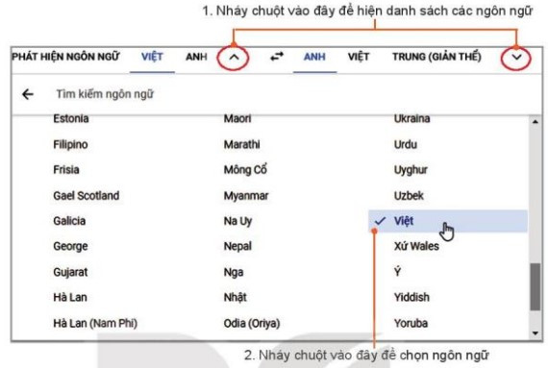

Hình 2: Chọn ngôn ngữ làm việc

**Bước 3:**Nhập văn bản để dịch.

Có ba cách nhập:

1. Nhập trực tiếp vào khung ngôn ngữ nguồn. Đây là chế độ mặc định, khi đó biểu tượng Lý thuyết Tin học 10 Bài 10: Thực hành khai thác tài nguyên trên Internet - Kết nối tri thức  (ảnh 1) sẽ có màu xanh. Ta chỉ cần gõ trực tiếp văn bản vào khung của ngôn ngữ nguồn, bản dịch sẽ xuất hiện bên khung của ngôn ngữ đích (Hình 3).

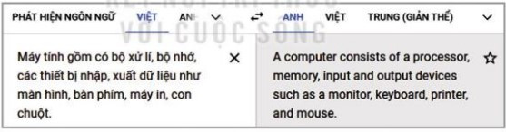

Hình 3: Nhập văn bản trực tiếp vào khung ngôn ngữ nguồn

2. Nhập bằng giọng nói. Trong trường hợp này, máy tính phải có micro để thu âm

Trước khi nói, phải chọn biểu tượng Lý thuyết Tin học 10 Bài 10: Thực hành khai thác tài nguyên trên Internet - Kết nối tri thức  (ảnh 1) . Khi biểu tượng micro đổi thành màu xanh thì em hãy đọc đoạn văn bản cần dịch. Nếu nháy chuột vào biểu tượng micro một lần nữa thì chế độ nhập bằng lời dừng, chuyển sang chế độ gõ trực tiếp văn bản cần dịch.

Hình 4 là giao diện dịch từ tiếng Việt sang tiếng Nga một câu trong đoạn văn. Kết quả dịch gần chính xác so với bản gốc trong tác phẩm.

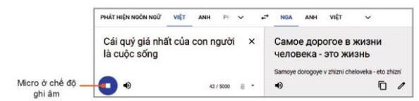

Hình 4: Nhập văn bản bằng giọng nói

Google Translate không chỉ “nghe” được mà còn “nói” được. Để nghe máy đọc, ta chỉ cần nháy vào biểu tượng loa Lý thuyết Tin học 10 Bài 10: Thực hành khai thác tài nguyên trên Internet - Kết nối tri thức  (ảnh 1). Nháy chuột lần thứ nhất, máy sẽ đọc tốc độ bình thường, nháy chuột lần thứ hai, máy sẽ đọc với tốc độ chậm hơn.

3. Nhập từ một tệp. Nháy chuột vào Lý thuyết Tin học 10 Bài 10: Thực hành khai thác tài nguyên trên Internet - Kết nối tri thức  (ảnh 1), phần mềm yêu cầu em chọn tệp sẽ dịch. Hãy nháy chuột vào nút lệnh Lý thuyết Tin học 10 Bài 10: Thực hành khai thác tài nguyên trên Internet - Kết nối tri thức  (ảnh 1) để chọn tệp. tệp được chọn có thể là một tệp văn bản Word, tệp bảng tính Excel, tệp trình chiếu PowerPoint hay tệp PDF. Khi đó tên tệp sẽ xuất hiện như hình 5.

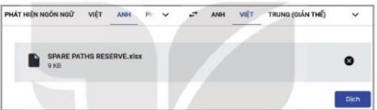

Hình 5: Nhập văn bản từ tệp

Sau đó nháy vào nút lệnh Lý thuyết Tin học 10 Bài 10: Thực hành khai thác tài nguyên trên Internet - Kết nối tri thức  (ảnh 1) để dịch.

**Bước 4:**Sao chép kết quả dịch vào tệp văn bản.

Kết quả được thể hiện dưới môt định dạng văn bản trung gian trong một cửa sổ riêng. Muốn lấy kết quả dịch, ta chọn phần văn bản ở khung ngôn ngữ đích, rồi nhấn tổ hợp phím Ctrl+C để sao chép, sau đó mở tệp văn bản và nhấn tổ hợp Ctrl+V để dán.

Bản dịch có thể chưa thực sự trau chuốt và vẫn còn có thể nhầm nhưng có thể dùng để hỗ trợ hoàn thiện bản dịch. Hình 6 là ví dụ về việc dịch một bảng tính từ tiếng Anh sang tiếng Việt.

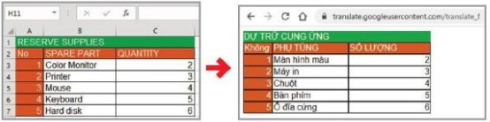

Hình 6: Kết quả dịch bảng tính

**Nhiệm vụ 2:**Khai thác một nguồn học liệu mở trên Internet để tìm các nguồn tài liệu học tập.

**Hướng dẫn**

**Bước 1:**Truy cập địa chỉ**https://igiaoduc.vn/**trang chủ tương tự Hình 7.

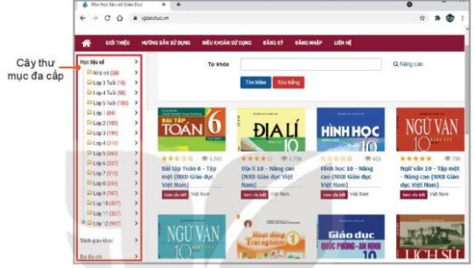

Hình 7: Trang chủ kho học liệu số

**Bước 2:**Tìm kiếm, truy cập các học liệu.

- Thư mục cấp một gồm 3 loại là Học liệu số, Sách giáo khoa và Dư địa chỉ.

- Nháy chuột vào một mục của thư mục cấp hai, ví dụ Học liệu số để mở ra thư mục cấp ba.

- Thư mục cấp ba của Học liệu số và Sách giáo khoa trải ra theo các môn học. Chỉ cần chọn môn để xem tất cả các học liệu của môn đó.

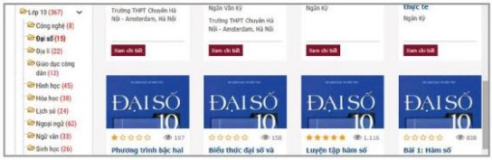

Hình 8: Các bài giảng môn Đại số lớp 10

**Bước 3:** Xem bài giảng.

Để xem học liệu nào chỉ cần nháy chuột vào ảnh học liệu tương ứng. Khi đó xuất hiện mô tả của học liệu đó với tên bài, chủ đề, tác giả (Hình 9).

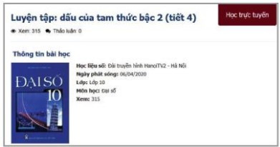

Hình 9: Giới thiệu học liệu

Nháy chuột vào Lý thuyết Tin học 10 Bài 10: Thực hành khai thác tài nguyên trên Internet - Kết nối tri thức  (ảnh 1) để xem bài giảng. Có nhiều dạng bài giảng như video quay trực tiếp bài giảng hoặc được chuyển thể từ các bản trình chiếu bài giảng của giáo viên.